Лес – кормилец и врачеватель

**Цели:**

Выяснить с обучающимися значение леса для природы и в жизни человека; расширить знания учащихся о мероприятиях по охране леса и о правилах поведения в природе (в частности, в лесу).

**Задачи**

1. Развивать познавательный интерес и речь обучающихся.
2. Продолжать формировать организационную деятельность в учебном сотрудничестве – умение договариваться.
3. Воспитывать любовь к окружающей природе в целом и к природе родного края в частности, воспитывать чувство ответственности за сохранность природы родного края, способствовать формированию навыков  нравственного поведения в природе.

Ход занятия.

1. орг момент

Приветствие.

Постановка целей и задач.

2. основной материал

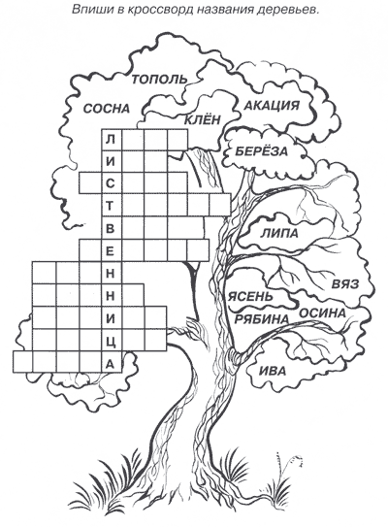Дети решают кроссворд и читают зашифрованные факты.

|  |
| --- |
| 1. дуба **В**етвь на символизирует могущество Руси.  2. называют **К**лен барометром.  3. листья **У** ольхи зелеными опадают.  4. рябине **Я**годы на висеть могут зиму всю. **И** чем прихватит крепче их морозец, будут слаще тем они. |

**Значение леса. Обсуждение с детьми.**

* лес снижает скорость ветра, прикрывая собой соседние луга и поля;
* уменьшает загрязнение воздуха: гектар елового леса улавливает 32 тонны частиц пыли, соснового – 36 тонн;
* уменьшает скорость ветра, приглушает чрезмерный шум.Полоса леса или кустарников глушит звук силой в 20 – 50 дцб (децибел);
* лесные птицы защищают леса и луга от насекомых-вредителей;
* лес защищает почву от ветра и потоков воды;
* выравнивает температурные различия;
* лес хранит в себе большие запасы воды, которые питают реки, ручьи, лесные озера;
* лес является основным производителем кислорода и потребителем углекислого газа;он производит более 10 тонн кислорода;
* деревья выделяют в воздух особые летучие вещества, убивающие болезнетворных микробов, поэтому лес является наиболее здоровым местом отдыха для людей и способствует их выздоровлению.
* Красоту леса описывают и воспевают поэты, писатели, художники, музыканты;
* Лес—это любимое место прогулок и отдыха людей в любое время года;
* Лес одаривает людей своими дарами—грибами, ягодами, орехами;
* В лесу люди собирают лекарственные растения;
* Древесина – главный дар леса. Она используется для строительства жилищ, в судостроении, для изготовления мебели, музыкальных инструментов, письменных принадлежностей;из древесины сосны делают спички;
* При химической обработке дерева из неё можно получить бумагу и искусственную шерсть, резину, лаки, лекарства – всего около 20000 разнообразных изделий и продуктов.
* Кора хвойных деревьев используется для приготовления красок;
* Из хвои получают витаминные добавки к корму домашних животных;
* В тайге все еще развит промысел пушных зверей.

Детям раздаются картинки памятки нужно сказать что изображено (какое правило?)

**правила поведения в природе**

1. Никогда не наноси вред природе.
2. Не убивай зверей и птиц, сохраняй жизнь всем.
3. Не трогай домиков животных, их детёнышей.
4. Не губи деревья.
5. Не жги костры в лесу, не делай новых кострищ.
6. Оказывай помощь животным и растениям, попавшим в беду.
7. Подкармливай зверей и птиц зимой.
8. Не мусори на месте своего отдыха.
9. В меру используй дары природы.
10. Не шуми, не пугай животных - братьев наших меньших.

3. рефлексия. Домашнее задание.

Приготовить сообщение о лекарственном растении.